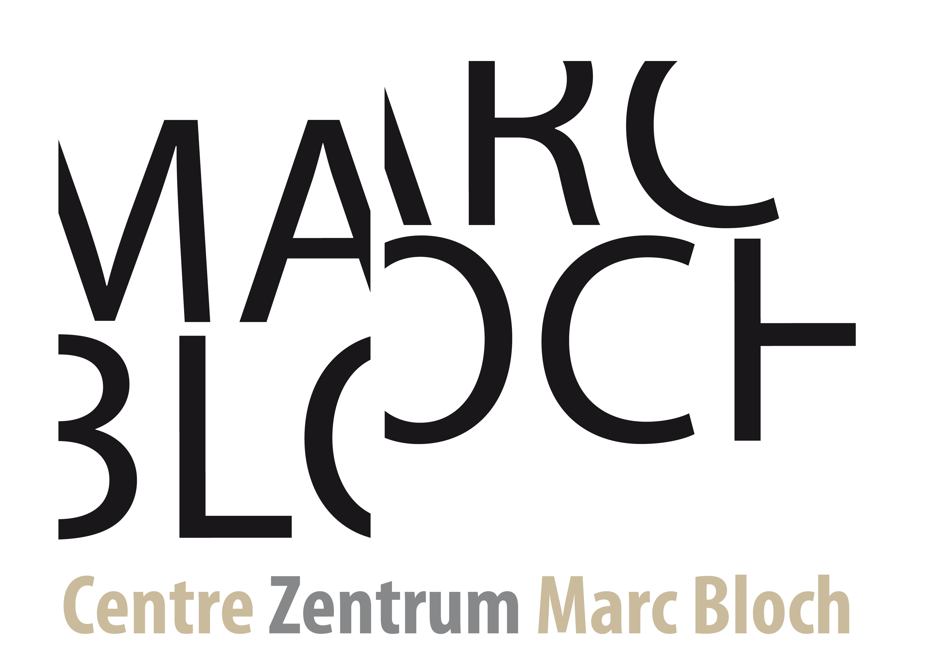
Modèle de CV / Vorlage für den Lebenslauf / CV Template

A déposer en ligne en un seul document PDF pour tous les membres du consortium. Il est fortement conseillé aux candidat.e.s de ne pas utiliser d'abréviations. Si vous utilisez une autre mise en forme, veillez à ce que toutes les informations requises soient renseignées.

Als ein gemeinsames PDF-Sammeldokument für alle Konsortiumsmitglieder einzureichen. Bitte verwenden Sie keine Abkürzungen. Falls Sie eine andere Formatierung verwenden, so achten Sie bitte auf eine inhaltliche Übereinstimmung mit dieser Vorlage.

To be submitted online as a single PDF document for all consortium members. Applicants are strongly advised not to use abbreviations. If you use a different formatting, please make sure that the content is consistent with this template.
Identité / Persönliche Daten / Personal details
Nom et prénom / Name und Vorname / Name and first name:
Pays / Land / Country:
Formation supérieure / Qualifizierung / Education
Poste actuel / Aktuelle Stelle / Current position
Titre / Titel / Function:
Institution / Institution/ Institution:

Ville / Ort / City:
Pays / Land / Country:
Postes antérieurs / Frühere Stellen / Previous positions
Début / Von / Start date | Fin / Bis / End date | Etablissement / Einrichtung / Organisation | Fonction / Funktion / Function
Expériences en lien avec le projet / Projektrelevante Erfahrungen / Experiences relevant to the project
Activités de direction, encadrement, enseignement, organisation d’expositions, projets artistiques, coopérations en Afrique sub-saharienne, activité d’évaluation dans des commissions, expertise scientifique ou muséale / Leitungsfunktionen, Betreuung und Tätigkeiten als Mentorin bzw. Mentor, Lehre, Organisation von Ausstellungen, Kunstprojekte, Gremientätigkeiten, wissenschaftliche oder museale Expertise / Executive board, Supervision of student, Teaching, Organisation of exhibitions, artistics projects, Memberships in panels, Scientific or museum Expertise.
Productions scientifiques / Wissenschaftliche Ergebnisse / Scientific productions
Projets de recherche, projets artistiques, expositions, prix, distinctions, bourses, etc. / Forschungsprojekte, Kunstprojekte, Ausstellungen, Preise, Auszeichnungen, Stipendien, etc. / Research projects, artistic projects, exhibitions, grants, prizes, awards, fellowships, etc.
5 publications ou productions du musée principales / 5 wichtigste Publikationen oder Museumsproduktionen / 5 most relevant publications or museum productions
1
2
3
4
5
Implication dans d’autres projets en cours / Weitere laufende Projektbeteiligungen / Further current project participations
Agence de financement / Förderorganisation / Funding Agency | Titre du projet / Projekttitel / Project title | Noms et prénoms des collaborateurs et collaboratrices / Projektpartner und -partnerinnen / Project Partner | Date début-Date fin / Laufzeit / start and end date

Autres informations (facultatif) / Weitere Angaben (optional) / Other information (optional)
Références (facultatif) / References (optional) / Referenzen / (optional)

Compléter la ou les sections appropriées / Entsprechende Felder ausfüllen / Fill the appropriate field(s)

